Tuần 12,13
Tiết 16,17

BÀI 9: TRUNG QUỐC TỪ THỜI CỔ ĐẠI ĐẾN THẾ KỈ VII
(2 tiết)
I. MỤC TIÊU
1. Về kiến thức
- Nêu được những thành tựu cơ bản của nền văn minh Trung Quốc
– Giới thiệu được những đặc điểm về điều kiện tự nhiên của Trung Quốc cổ đại.
– Vẽ được trục thời gian các giai đoạn phát triển của Trung Quốc thời cổ đại.
2. Về năng lực
* Năng lực riêng/ đặc thù
- Năng lực tìm hiểu lịch sử: Biết quan sát, khai thác và sử dụng được thông tin của tư liệu lịch sử được sử dụng trong bài học
+ Nêu được những thành tựu chủ yếu của văn minh Trung Quốc trước thế kỉ VII
- Năng lực nhận thức và tư duy lịch sử:
+ Vẽ được trục thời gian các giai đoạn phát triển của Trung Quốc thời cổ đại.
- Năng lực vận dụng kiến thức, kĩ năng đã học:
+ Biết trình bày và giải thích thích chủ kiến về vai trò của nhà Tần; về tư tưởng “ tiên học lễ, hậu học văn”.
+ Vận dụng hiểu biết để làm rõ vai trò của các phát minh kỹ thuật làm giấy đối với xã hội hiện đại.
* Năng lực chung: giao tiếp và hợp tác; tự học; giải quyết vấn đề.
3. Về phẩm chất:
+ Có thái độ khách quan trong nhìn nhận các nhân vật và sự kiện lịch sử
+ Có ý thức tôn trọng và học hỏi cái hay, cái đẹp trong văn hóa của các dân tộc khác
II. THIẾT BỊ DẠY HỌC VÀ HỌC LIỆU
1. Thiết bị
- Lược đồ Trung Quốc cổ đại phóng to, Lược đồ thống nhất lãnh thổ Trung Quốc thời Tần Thủy Hoàng.
- Một số hình ảnh về thành tựu tiêu biểu của nền văn minh Trung Quốc cổ đại.
- Ti vi, Máy tính có các hình ảnh, lược đồ minh họa.
- Phiếu học tập
2. Học liệu
- SHS Lịch sử và Địa lí 6. Sách giáo viên Lịch sử và Địa lí 6
- Tranh ảnh, tư liệu sưu tầm liên quan.
III. TIẾN TRÌNH DẠY HỌC
A. HOẠT ĐỘNG KHỞI ĐỘNG
a. Mục tiêu: Tạo tâm thế hứng thú cho học sinh và từng bước làm quen bài học.
b. Tổ chức thực hiện:
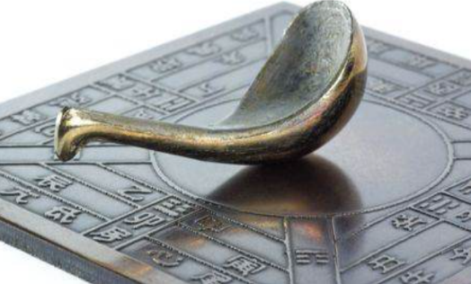
-GV trình chiếu hình ảnh cho HS quan sát và yêu cầu HS trả lời câu hỏi: Em có biết Trung Quốc tạo ra vật này làm gì không? Về sau nó được kế thừa trong lĩnh vực nào?
- HS tiếp nhận nhiệm vụ, trả lời câu hỏi (HS có thể không trả lời được, GV khuyến khích HS mạnh dạn trả lời):
+ Trung Quốc tạo ra vật la bàn để xác định phương hướng trong không gian nhất định.
+ Về sau, la bàn được kế thừa trong lĩnh vực các hoạt động đi biển, vào rừng, sa mạc, hướng bay của máy bay, tàu thủy, tàu ngầm, tên lửa, tàu vũ trụ,...
- GV đặt vấn đề: Hình thành từ tên niên kỉ III TCN, từ những nhà nước đầu tiên ra đời ở trung lưu Hoàng Hà, qua các cuộc chiến tranh, lãnh thổ Trung Quốc dần được hình thành và mở rộng. Từ thời xa xưa người Trung Quốc đã chế tạo ra la bàn để xác định phương hướng. Họ còn là chủ nhân của một nền văn minh phát triển với nhiều thành tựu mà cho đến ngày nay nhân loại vẫn đang được thừa hưởng. Cùng với quá trình đó, văn hoá Trung Quốc cũng phát triển mạnh mẽ, nhiều thành tựu vẫn có ảnh hưởng nhất định đến ngày nay. Vậy, điều kiện nào đã giúp người Trung Quốc cổ đại tạo dựng được nền văn minh rực rỡ như vậy? Những giá trị to lớn mà họ truyền lại đến ngày nay là gì? Chúng ta cùng đi tìm đáp án cho những câu hỏi này trong Bài 9 - Trung Quốc từ thời cổ đại đến thế kỉ VII.
B. HOẠT ĐỘNG HÌNH THÀNH KIẾN THỨC
Hoạt động 1. Điều kiện tự nhiên
a. Mục tiêu:
-Giới thiệu được những đặc điểm về điều kiện tự nhiên của Trung Quốc cổ đại.

b. Tổ chức hoạt động
HOẠT ĐỘNG CỦA GV - HS | DỰ KIẾN SẢN PHẨM
Bước 1. Chuyển giao nhiệm vụ:  - GV sử dụng bản đồ thế giới và bản đồ Trung Quốc (theo sách giáo khoa), yêu cầu HS quan sát và trả lời:  + Xác định vị trí của Trung Quốc trên bản đồ hình 9.2  + Xác định vị trí hai con sông Hoàng Hà và Trường Giang. Theo em, con sông nào dài nhất ? (sông Trường Giang – 6.300km, Hoàng Hà – 5.464 km)  + Vậy trong hai con sông trên, cư dân Trung Quốc thời cổ đại cư trú chủ yếu ở sông nào ? Vì sao ? (sông Hoàng Hà, vì nó có lợi ích nhưng cũng có mặt hại). GV cũng giới thiệu là thời kỳ đầu, cư dân sống ở Hoàng Hà và đến sau thời Tần họ mới đến được vùng đất thuộc vùng hữu ngạn sông Trường Giang, lập đồng bằng Hoa Nam.  + Em hãy xác định lại sông Hoàng Hà trên bản đồ; rồi quan sát hình 9.1 về sông Hoàng Hà, hãy nhận xét hình dáng con sông và hỏi: tại sao con sông có tên là Hoàng Hà ?  Bước 2. Hs thực hiện nhiệm vụ.  -HS trả lời các câu hỏi của GV theo cá nhân  Bước 3. Báo cáo kết quả hoạt động và thảo luận.  - Hs trình bày kết quả thực hiện nhiệm vụ, có nhận xét và bổ sung  Bước 4: Đánh giá kết quả, thực hiện nhiệm vụ học tập  -GV đánh giá kết quả của Hs, chốt và ra nội dung chính:  - Trung Quốc thời cổ đại có hai con sông lớn: Hoàng Hà và Trường Giang  - Thời cổ đại, cư dân Trung Quốc sinh sống ban đầu ở lưu vực sông Hoàng Hà; về sau họ xuôi về phía bắc sông Trường Giang. | 1. Điều kiện tự nhiên  -Gọi là sông “Hoàng Hà” vì sông này mang theo lượng phù sa khổng lồ nên lòng sông luôn có màu Vàng (gọi là sông Vàng). Dân Trung Quốc có câu “một bát nước sông Hoàng Hà, nửa bát là phù sa”; trung bình 1 m3 nước sông Hoàng Hà chứa 34 gam phù sa (sông Nin là 1g/1m3 phù sa, sông Colorado 13g/1m3 phù sa).
Hoạt động 2: Từ nhà Hán, Nam – Bắc Triều đến nhà Tùy
a. Mục tiêu:
– Vẽ được trục thời gian các giai đoạn phát triển của Trung Quốc thời cổ đại.
b. Tổ chức hoạt động:
HOẠT ĐỘNG CỦA GV - HS | DỰ KIẾN SẢN PHẨM
Bước 1: GV chuyển giao NV học tập  - GV yêu cầu HS đọc thông tin mục III và quan sát Sơ đồ 9.6, hoạt động nhóm cặp đôi( 2 phút) cho biết:  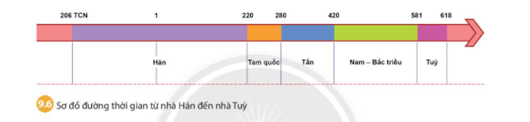  + Kể tên các triều đại phong kiến từ nhà Hán đến nhà Tùy? Triều đại nào kéo dài nhiều nhất? Triều đại nào tồn tại ngắn nhất?  + Đặc điểm nổi bật của thời kì này là gì?  - GV yêu cầu HS thảo luận theo nhóm (3 phút), trả lời câu hỏi: Em có biết những triều đại Trung Quốc nào đã xâm lược nước ta không? Nhà Hán có sự kiện gì liên quan đến lịch sử Việt Nam?  Bước 2: HS thực hiện nhiệm vụ học tập  - GV hướng dẫn, HS đọc sgk và thực hiện yêu cầu.  Nhóm cặp đôi( 2 phút), Nhóm 2 bàn (3 phút)  - GV theo dõi, hỗ trợ HS nếu cần thiết.  Bước 3: Báo cáo kết quả hoạt động và thảo luận  - GV gọi HS trả lời câu hỏi.  - GV gọi HS khác nhận xét, bổ sung.  Bước 4: Đánh giá kết quả, thực hiện nhiệm vụ học tập  GV đánh giá, nhận xét, chuẩn kiến thức, chuyển sang nội dung mới.  Hướng dẫn HS cách vẽ trục thời gian các giai đoạn phát triển của Trung Quốc thời cổ đại | 2. Từ nhà Hán, Nam – Bắc Triều đến nhà Tùy  - Từ sau thời nhà Tần, xã hội Trung Quốc thời kì này gắn liền với những triều đại: Hán, Tam quốc, Tấn, Nam - Bắc triều, Tùy.  + Triều đại kéo dài nhiều nhất: nhà Hán.  + Triều đại tồn tại ngắn nhất: nhà Tùy.  - Đặc điểm nổi bật của thời kì này: Trung Quốc bước vào thời kì loạn lạc, thống nhất xen kẽ chia rẽ. Các triều đại phong kiến liên tiếp mở những cuộc chiến tranh xâm lược để mở rộng lãnh thổ.  - Những triều đại Trung Quốc nào đã xâm lược nước ta: nhà Triệu, nhà Hán, nhà Nam Hán,...  + Nhà Hán có sự kiện liên quan đến lịch sử Việt Nam: nhà Hán đô hộ nước ta, Hai Bà Trưng phất cờ khởi nghĩa.
Hoạt động 3: Thành tựu tiêu biểu của nền văn minh Trung Quốc
a. Mục tiêu: Thông qua hoạt động, HS biết được một số thành tựu tiêu biểu của nền văn minh Trung Quốc trên các lĩnh vực: nho giáo, chữ viết, văn học, y học, kĩ thuật, kiến trúc.
b. Tổ chức hoạt động:
HOẠT ĐỘNG CỦA GV - HS | DỰ KIẾN SẢN PHẨM
Bước 1: GV chuyển giao NV học tập  - GV giới thiệu kiến thức: Một số thành tựu tiêu biểu của nền văn minh Trung Quốc trên các lĩnh vực: nho giáo, chữ viết, văn học, y học, kĩ thuật, kiến trúc.  - GV yêu cầu HS đọc thông tin mục IV và quan sát các hình từ Hình 9.7 đến Hình 9.10 Nêu các thành tựu tiêu biểu của Trung Quốc cổ đại bằng sơ đồ tư duy được chuẩn bị ở nhà của các nhóm HS.  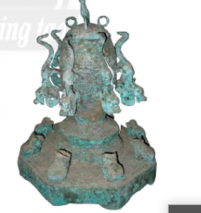  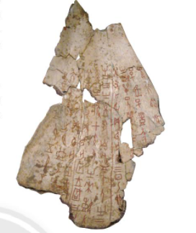  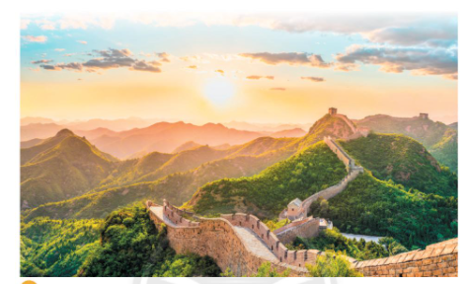  - GV chia HS thành 6 nhóm yêu cầu HS thảo luận và trả lời câu hỏi  + Nhóm 1,2: Em có đồng ý với quan điểm “Tiên học lễ, hậu học văn” không? Lí giải sự lựa chọn của em?  + Nhóm 3,4: Theo em, các triều đại Trung Quốc xây dựng Vạn lý trường thành để làm gì?  + Nhóm 5,6: Em ấn tượng nhất với thành tựu nào của người Trung Quốc cổ đại? Tại sao?  Bước 2: HS thực hiện nhiệm vụ học tập  - GV hướng dẫn, HS đọc sgk và thực hiện yêu cầu.  - GV theo dõi, hỗ trợ HS nếu cần thiết.  Bước 3: Báo cáo kết quả hoạt động và thảo luận  - GV gọi HS, nhóm trả lời câu hỏi.  - GV gọi HS, nhóm khác nhận xét, bổ sung.  Bước 4: Đánh giá kết quả, thực hiện nhiệm vụ học tập  GV đánh giá, nhận xét, chuẩn kiến thức. | 3. Thành tựu tiêu biểu của nền văn minh Trung Quốc  + Nho gia: là trường phái tư tưởng nổi bật nhất Trung Quốc  + Chữ viết: chữ tượng hình.  + Văn học: cổ nhất là Kinh Thi, gồm nhiều sáng tác dân gian, được Khôtng Tử sưu tập và chỉnh lí. Bộ Sử kí của Tư Mã Thiên  + Y học: cách chữa bệnh bằng thảo dược châm cứu, bấm huyêt.  + Kĩ thuật: phát minh thiết bị đo động đất, kĩ thuật dệt tơ lụa, làm giấy,...  + Kiến trúc: các cung điện, lăng tẩm nguy nga, lộng lẫy, đặc biệt là Vạn Lí Trường Thành.  Nhóm 1: Em đồng ý với quan điểm “Tiên học lễ, hậu học văn” vì:  + “Tiên học lễ hậu học văn: tiên (trước), hậu (sau), lễ (lễ nghi, quy tắc,đạo đức, cách ứng xử), văn (kiến thức, tri thức, sự hiểu biết).  + Ý nghĩa của câu là học đạo đức, đối nhân xử thế trước, học kiến thức sau.  + Hiện nay, “lễ” nên hiểu khái quát hơn: Học làm người trước, học kiến thức sau; nếu không dù có tài giỏi đến mấy, không giúp ích được cho xã hội, thậm chí gây nguy hiểm cho xã hội.  - Nhóm 2: Các triều đại Trung Quốc xây dựng Vạn lý trường thành để:  + Bảo vệ Trung Quốc khỏi những cuộc tấn công của người Hung Nô, Mông Cổ, Đột Quyết và những bộ tộc du mục khác đến từ những vùng hiện thuộc Mông Cổ và Mãn Châu.  + Kiểm soát biên giới, cho phép áp đặt thuế đối với hàng hóa vận chuyển theo con đường tơ lụa, quy định hoặc khuyến khích thương mại và kiểm soát xuất nhập cảnh. + Ngày nay, Vạn lý trường thành là điểm du lịch nổi tiếng ở Trung Quốc, thu hút hàng triệu khách du lịch mỗi năm.  - Nhóm 3: HS có thể nói về thành tựu ấn tượng trong hoặc ngoài SHS, nêu được lý do lựa chọn.
C. HOẠT ĐỘNG LUYỆN TẬP
a. Mục tiêu: Củng cố lại kiến thức đã học thông qua dạng câu hỏi lý thuyết .
b. Tổ chức thực hiện:
- GV yêu cầu HS trả lời câu hỏi 2 phần Luyện tập SHS trang 52: Em hãy nêu vai trò của nhà Tần đối với Lịch sử Trung Quốc
- HS tiếp nhận nhiệm vụ, đưa ra câu trả lời, có bổ sung nhận xét lẫn nhau.
Vai trò của nhà Tần đối với Lịch sử Trung Quốc: Nhà Tần đã thống nhất lãnh thổ Trung Quốc làm một, chấm dứt tình trạng chiến tranh liên miên giữa các tiểu quốc, thực thu nhiều chính sánh, đặt nền móng cho sự thống nhất và phát triển lâu dài của Trung Quốc.
- GV nhận xét, chuẩn kiến thức.
D. HOẠT ĐỘNG VẬN DỤNG
a. Mục tiêu: Củng cố lại kiến thức đã học thông qua dạng câu hỏi thực hành.
b. Tổ chức thực hiện:
- GV yêu cầu HS trả lời câu hỏi 3 phần Vận dụng SHS trang 52: Theo em, việc phát minh ra kĩ thuật làm giấy có vai trò gì đối với sự phát triển của xã hội ngày nay?
- HS tiếp nhận nhiệm vụ, đưa ra câu trả lời: Việc phát minh ra kĩ thuật làm giấy có vai trò đối với sự phát triển của xã hội ngày nay:
+ Ngày nay, dù bước sang thời đại 4.0 với mạng Internet toàn cầu, với lưu giữ thông tin và trao đổi thông tin qua thư điện tử, thì giấy vẫn không mất đi vai trò của nó.
+ Thậm chí giấy không chỉ dùng để lưu giữ thông tin, mà còn nhiều công dụng khác như: giấy dán tường, giấy trang trí nhà cửa; giấy làm bao bì, làm hộp; giấy làm quạt, làm dù che, làm giấy vệ sinh,...
- GV nhận xét, chuẩn kiến thức.

